МИНИСТЕРСТВО НАУКИ И ВЫСШЕГО ОБРАЗОВАНИЯ РФ
АСТРАХАНСКИЙ ГОСУДАРСТВЕННЫЙ УНИВЕРСИТЕТ
ИМ. В.Н.ТАТИЩЕВА

Факультет цифровых технологий и кибербезопасности
Кафедра информационных технологий
Форма обучения очная

ВАЛИДАЦИЯ И ТЕСТИРОВАНИЕ СИСТЕМ ИСКУССТВЕННОГО ИНТЕЛЛЕКТА
ЛАБОРАТОРНАЯ РАБОТА ПО ТЕМЕ: DOCKER

Исполнитель:
студент группы ДПИ-25
___________________ Мартынов В.А.
«___» ___________________2025 г.

Преподаватель:
Кафедра информационных технологий
Старший преподаватель
___________________ Соболевский В.В.
«___» ___________________2025 г.

Астрахань – 2025

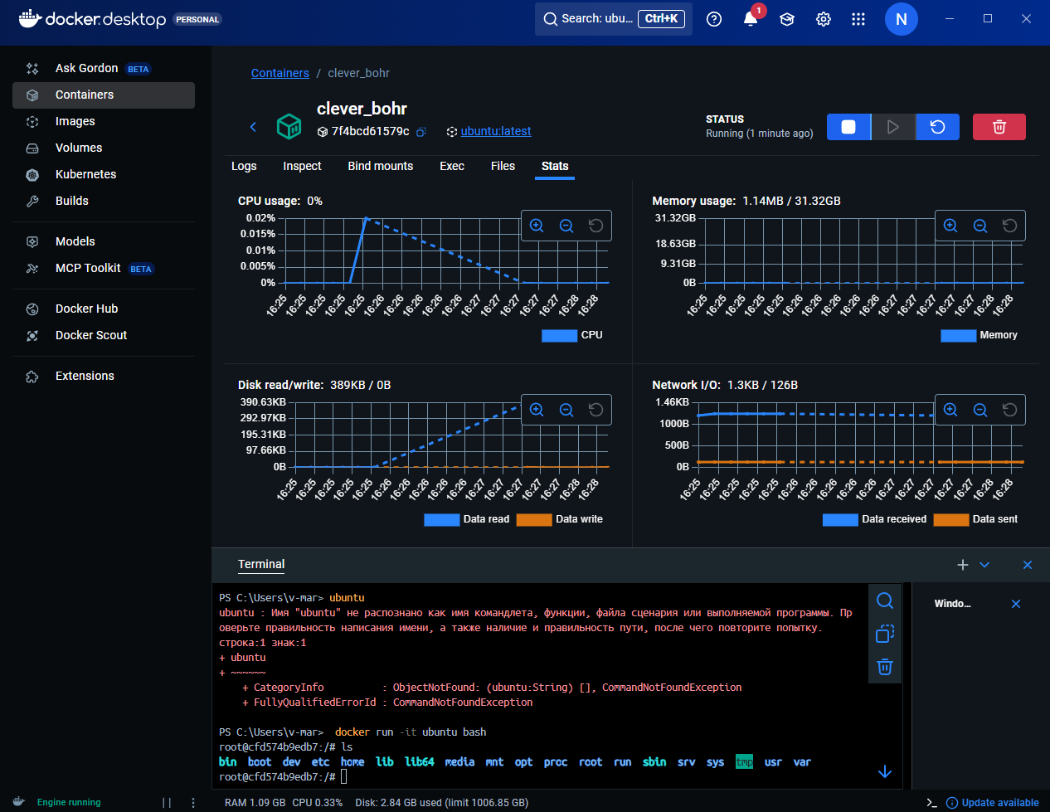

Рисунок 1 – Запуск контейнера

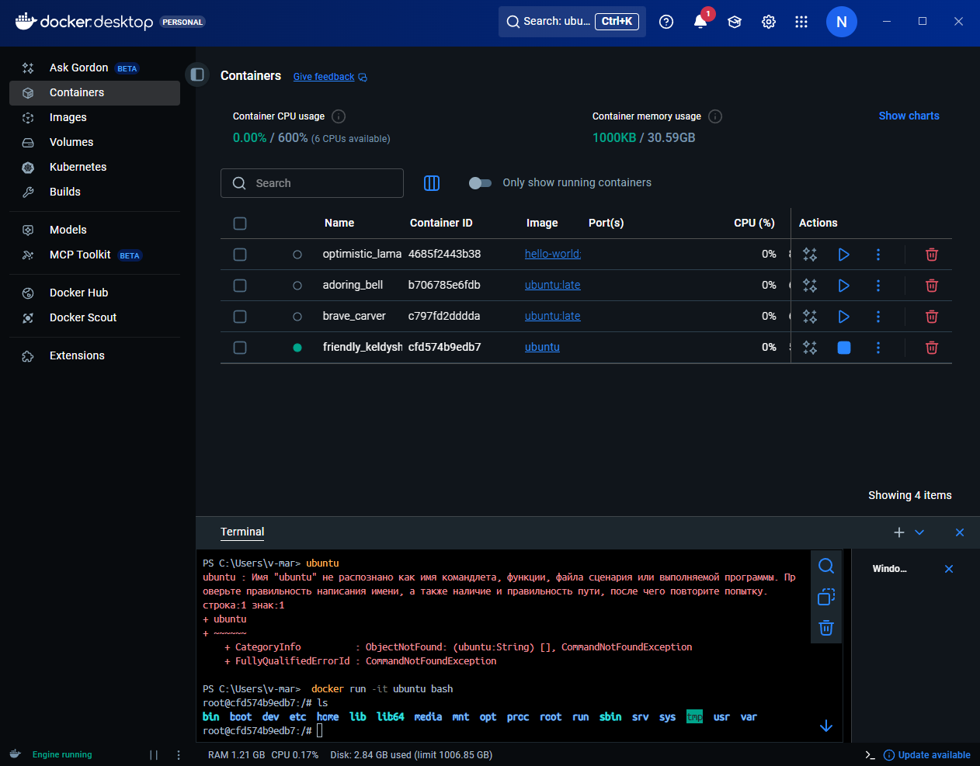

Рисунок 2 – Удалённый контейнер

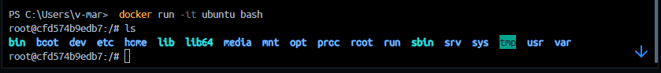

Рисунок 3 – Команды в контейнере

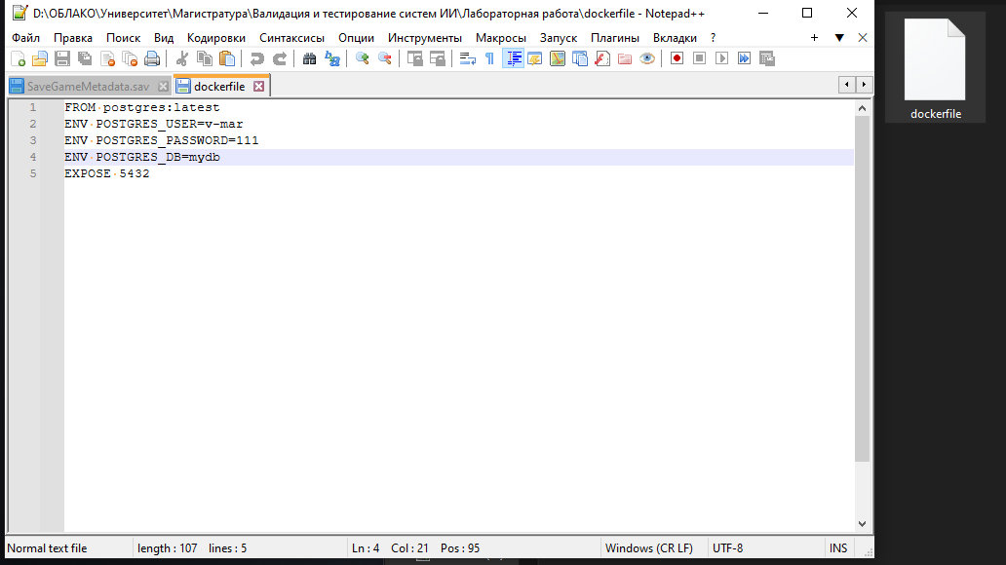

Рисунок 4 – Dockerfile

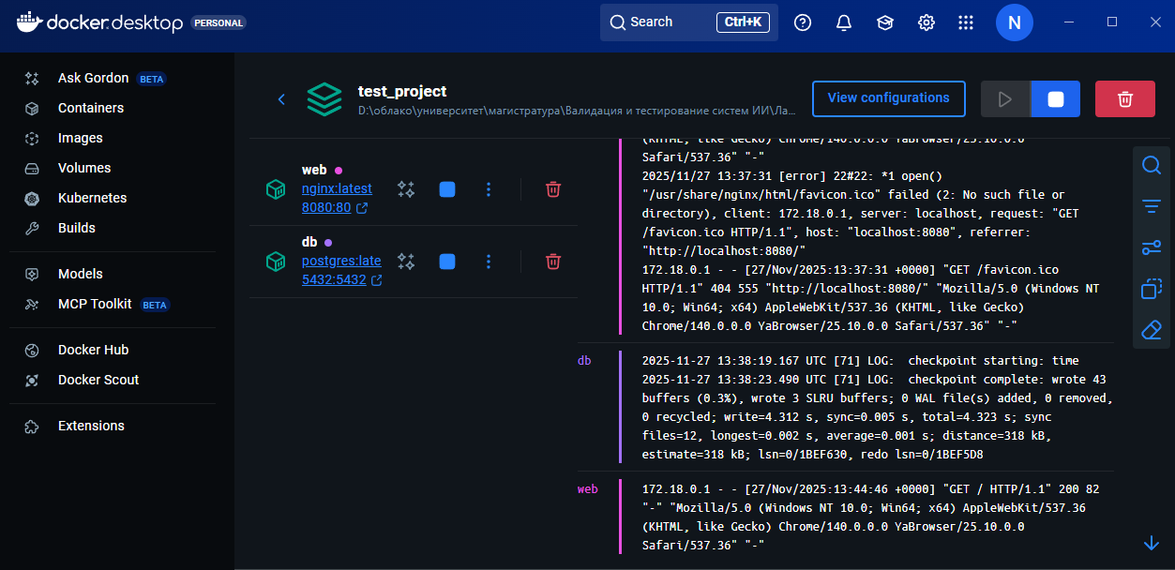

Рисунок 5 – Связка контейнеров

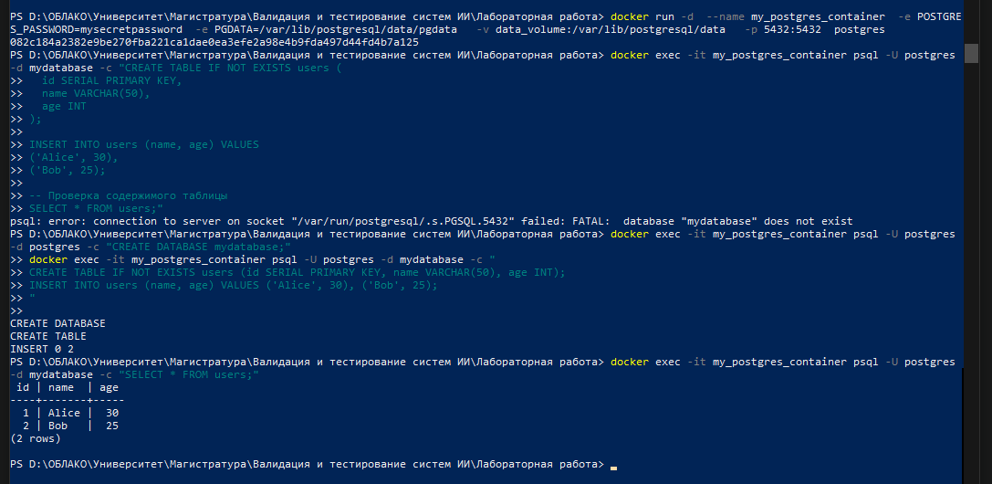

Рисунок 6 – Создание БД и запись данных

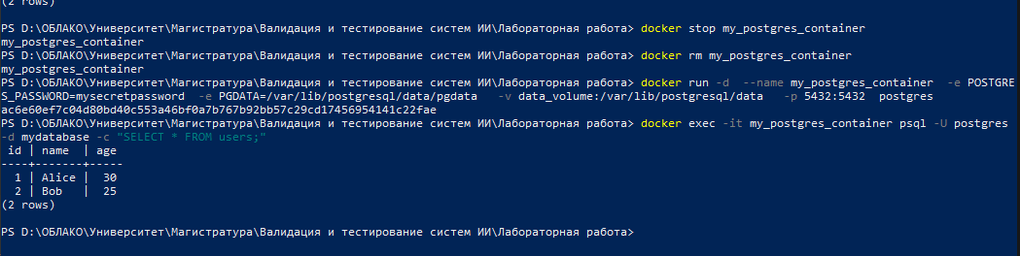

Рисунок 7 – Проверка записи после удаления контейнера

